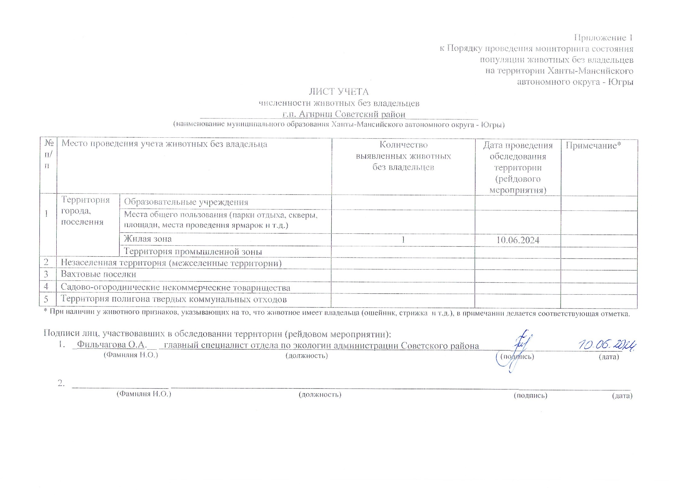

Фотоматериал
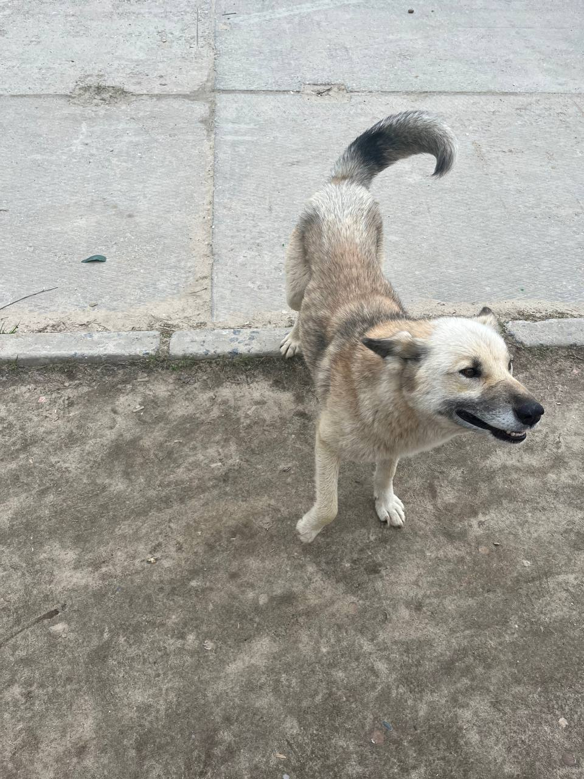
г.п. Агириш ул. Дзержинского, д.13

